〔厚生常任委員会〕

所管事務調査報告

〔委員名　　林　リエ　〕

【実 施 日】令和７年１月１５日（水）～１６日（木）

【調査都市】埼玉県入間市・東京都豊島区

　所感：

　今回勉強させて頂いた、入間市全国初「ヤングケアラー支援条例」の取組も、豊島区の「終活」の取組も、『市長の選挙公約等のトップダウンだったからここまで思い切った取組ができた』との言葉がとても印象的でした。

そこで！本市安田市長の選挙公約を拝見しました。やはり選挙公約の実現に向けて進まれているので、首長選挙はまちづくりの未来を大きく加速させることを知りました。

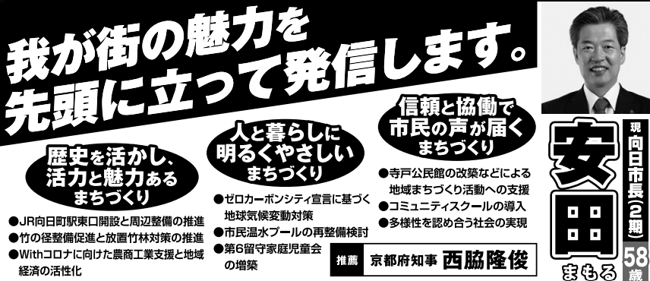

　ヤングケアラーは昭和から平成、令和となる中で核家族が増え、各家庭でケアに割ける人手が減っている現状があります。支援条例を制定したことで、重層的包括支援が実現し、こどもがこども時代をこどもらしく過ごすことが守られると感じました。

　入間市について調べてみると、市としての「入間市パーパス」を制定されていました。(パーパスとは「市の存在価値」や「社会的意義」を指します。

市民皆で目指す地図のゴールの様なもの。

　昨今、パーパスを制定する企業は増えていますが、市がパーパスを制定されているところは初めてだったので、ヤングケアラーの取組をされていることに対しても納得ができました。市長の想いの中には、物質的な豊かさから心の豊かさへシフトする大切さを訴えられていました。(下記添付）

**心豊かでいられる、「未来の原風景」を創造し伝承する。**

この言葉は、100年後の未来を生きる人たちからも、入間らしい素晴らしいまちだと感じてもらえるような、心豊かで幸せなまちをみんなで共に創っていこうという「かけ声」です。これを入間のパーパスと呼んでいます。

**「心豊かでいられる」とは**

物質的にも経済的にも成長しきった現代社会において、我々に求められるのは「今」を幸せと感じられる感受性です。身体は健康でも、心が満たされていない人生を是とはしません。

**「未来の原風景」とは**

「みんなでつくる住みやすさが実感できるまち」そのものです。つくるのは、100年後も原風景と呼ばれる「今のまち」です。

**「創造」とは**

これまでの延長線は「改善」でしかありません。改善は進めつつ、一生未完成のまちをみんなで創造していきます。

**「伝承」とは**

新しければいいのか？そんなことはなく、つなぐべきものはつないでいきます。それは新旧だけでなく、中から外へ、つまり入間市以外へもつなげていきます。1500ある市区町村に先駆けて、未来の原風景を創造し拡張していきます。

上記パーパス実現のために取り組まれているヤングケアラーに対しても、細かな調査研究を経て、条例を制定。市・保護者・学校・地域住民等・関係機関の役割を明確にし、縦割り行政を打破し、チームで取り組まれている。また専属のスタッフを配置していること、ヤングケアラーの相談窓口を通じてその他の課題も早期に発見することができるメリットも感じました。

本市としてももしかすると向日市パーパスを対話の中で制定することが細かな施策よりも大切なのかもしれないと感じましたし、視察先では市長の想いも直接伺ってみたかったと思いました。また当日頂いたクリアファイルはプラではなく木材が原料となっていました。サステナなどの言葉も流行っていますが、言葉だけではなく行動していることも大切だと感じました。

◎２日目　豊島区終活あんしんセンターへ

こちらも令和５年４月に初の女性区長誕生。区長の大切にしている言葉は「思い込みは捨て、想いは拾う」だそうです。

豊島区民社会福祉協議会が市と協働して、包括的に実施されている印象を受けました。

また日本一の単身高齢者世帯割合に対し、２３区初「一人暮らしでも安心」いざというときの安心をサポートする事業を立ち上げから担当されている職員に話を伺えたのも感謝でした。

担当者の言葉の中で、**やりながら手探りで模索している**。このフレーズが多く出ました。本市では「失敗は許されない」というワードをよく聞くので、それでは思い切った挑戦は難しいかもしれないと感じました。

高齢者ならこんなサポートがあると嬉しいだろうなぁという全てが「終活あんしんセンター」を中心に連携を取られている。そして担当者がおっしゃった「子育て支援は十分にできたので次は高齢者へ」という言葉にも福祉が充実している街を感じました。

豊島区は農業従事者が０だそうで、建物と人が多かったです。

私は緑と田畑、土がある空が見える向日市が好きだと改めて感じました。

私は「子育て」「環境」「防災」に力を入れて働いていますので、高齢者のことはあまり知りませんので勉強にもなりました。

最後に・・・

昨年は厚生常任委員会で産後ケアを視察させて頂きました。何とか向日市でも導入したいと願い一般質問でも取り上げましたが、現状は中々前進出来ていません。

先行事例を学びに行く際に、議員だけではなく市の担当職員も一緒に視察に行く府、市町もあります。本市も共に視察に行き、施策を加速できたらと感じます。

また他市では、常任委員会でテーマを決めその調査研究のための視察先を選び、最後に常任委員会として執行部に施策提案をされている市町もあります。

本議会としても視察がより市民の幸福度を高める有意義なものとなることを願います。

事務局の方には素晴らしいアテンドをしていただき心から感謝いたします。